
Universidad Autónoma de Yucatán
Facultad de Matemáticas
LIS

Interacción Humano-Computadora
Entrega del proyecto- “Bienestar Mayor”

Integrantes:
Caballero Beltrán Mariana
Góngora Paredes Andrea Natalia
Góngora Tun Jaqueline
Villanueva Díaz Luisa Cristina

Profesor: Víctor Hugo Menéndez Domínguez

Fecha de entrega: 8 de mayo de 2025

Índice
- Introducción
1.1. Contexto del proyecto .......................................................................3
1.2. Público objetivo.................................................................................3
1.3. Propósito de la aplicación .................................................................3
- Requerimientos.........................................................................................4
2.1. Requerimientos de usuario y del sistema ..........................................4
2.2. Requerimientos Funcionales (RF) .................................................... 5
2.3. Requerimientos no funcionales (RNF) ..............................................6
2.4. Casos de uso....................................................................................... 6
2.5. Jerarquía y relación entre requerimientos .........................................8
- Prototipos ..................................................................................................9
3.1. Prototipos de baja, media y alta fidelidad................................... . 9
3.2. Evolución de versiones................................................................10
3.3. Estándares de diseño ...................................................................10
- Métodos de inspección .............................................................................11
4.1. Tipo de inspección aplicada ........................................................11
4.2. Resultados obtenidos .................................................................. 16
4.3. Ajustes realizados ........................................................................17
- Pruebas de usabilidad ...............................................................................17
5.1. Objetivos .....................................................................................17
5.2. Métricas y criterios de aceptación ...............................................18
5.3. Diseño y protocolo de la prueba ..................................................20
5.4. Resultados y observaciones
- Diseño centrado en el usuario (DCU) 26
6.1. Aplicación de la metodología 26
6.2. Actividades relacionadas con DCU 27
- Participación del equipo 28
1. Introducción
1.1 Contexto del proyecto
El envejecimiento de la población es una realidad creciente a nivel global y representa un desafío importante para los sistemas de salud. Particularmente en México, los adultos mayores enfrentan múltiples barreras para recibir atención médica adecuada, entre las cuales destacan la movilidad limitada, la escasez de acompañamiento, la falta de acceso a herramientas digitales inclusivas y la dificultad para trasladarse a unidades médicas. Además, las plataformas existentes muchas veces no están diseñadas teniendo en cuenta las necesidades cognitivas, visuales o motrices de este grupo poblacional.
Frente a este panorama, surge la necesidad de desarrollar soluciones tecnológicas centradas en el usuario que realmente contemplen sus condiciones particulares, promuevan su independencia y fortalezcan su red de apoyo. Es en este contexto que se plantea el desarrollo de “Bienestar Mayor”.
1.2 Público objetivo
El sistema está diseñado para atender a cuatro tipos de usuarios principales:
- Adultos mayores, como usuarios finales del servicio, que podrán programar citas, consultar su historial médico y recibir atención médica virtual o a domicilio.
- Médicos, quienes atenderán a los pacientes, actualizarán sus expedientes médicos y gestionarán su agenda.
- Responsables del adulto mayor, tales como familiares o cuidadores, quienes podrán apoyar en la programación de citas y seguimiento de tratamientos.
- Administradores, encargados de la gestión operativa de la plataforma, validación de credenciales médicas y monitoreo de la actividad general.
1.3 Propósito de la aplicación
El propósito principal de “Bienestar Mayor” es ofrecer una plataforma digital de atención médica que facilite el acceso a servicios de salud para adultos mayores, promoviendo una experiencia accesible, segura y personalizada. La aplicación permitirá programar citas médicas virtuales o presenciales (a domicilio), recibir recordatorios automáticos por distintos canales, consultar historiales médicos y mejorar la comunicación entre paciente, responsable y médico tratante.
El sistema está diseñado bajo los principios de usabilidad, accesibilidad y diseño centrado en el usuario, con interfaces simplificadas, navegación clara, soporte por voz y opciones visuales adaptadas a personas con discapacidad. De este modo, se busca reducir la brecha digital y fomentar una atención médica más humana, continua y eficiente, mejorando la calidad de vida de los adultos mayores y optimizando los procesos para los demás usuarios involucrados.
2. Requerimientos
2.1. Requerimientos de usuario y del sistema
Este sistema está diseñado para facilitar el acceso a servicios de salud a través de una plataforma inclusiva que atiende a distintos tipos de usuarios:
Usuarios identificados:
- Adultos mayores (usuarios primarios): requieren una plataforma simple, accesible y clara para agendar consultas, revisar su historial médico y comunicarse con personal de salud.
- Médicos: necesitan gestionar citas, consultar expedientes clínicos y mantener bitácoras de atención.
- Responsables del adulto mayor: apoyan en la programación de citas, seguimiento de tratamientos y coordinación con médicos.
- Administradores: se encargan de validar credenciales, gestionar usuarios y monitorear la operación de la plataforma.
Requerimientos generales del sistema:
- Debe funcionar en dispositivos móviles y computadoras.
- La interfaz debe ser clara, accesible y con navegación simplificada.
- La comunicación entre pacientes, responsables y médicos debe estar centralizada.
- Debe garantizar seguridad de los datos médicos y personales.
2.2. Requerimientos Funcionales (RF)
ID | Nombre del Requisito | Descripción
RF001 | Registro y autenticación de usuarios | Permitir a los pacientes registrarse y acceder a su cuenta.
RF002 | Solicitud de citas médicas | El paciente puede solicitar una cita virtual (videollamada).
RF003 | Citas virtuales mediante videollamada | Permitir realizar consultas a través de videollamada desde la app.
RF004 | Recordatorios de citas programadas | Enviar notificaciones automáticas de próximas citas.
RF005 | Acceso y consulta de historial médico | Mostrar al paciente sus registros clínicos y recetas.
RF006 | Registro y autenticación de médicos | Permitir que los médicos validen su identidad y accedan al sistema.
RF007 | Gestión de citas asignadas por parte del médico | Consultar agenda de citas y marcar asistencia.
RF008 | Actualización de expedientes clínicos | Registrar nuevas notas, recetas o diagnósticos.
RF009 | Validación de credenciales médicas (administrador) | Revisar la autenticidad de los profesionales registrados.
RF010 | Gestión de usuarios y permisos (administrador) | Controlar accesos, roles y seguridad del sistema.
RF011 | Acceso a información médica del paciente (responsable) | Permitir que familiares o cuidadores consulten información médica relevante.
RF012 | Programación de citas por responsables | Autorizar a responsables a agendar citas en nombre del adulto mayor.
2.3. Requerimientos no funcionales (RNF)
ID | Nombre del Requisito | Descripción
RNF001 | Usabilidad para adultos mayores | Interfaz intuitiva, textos legibles, botones grandes.
RNF002 | Compatibilidad multiplataforma | Funcionamiento fluido en Windows, macOS, Android e iOS.
RNF003 | Accesibilidad | Soporte para lectores de pantalla, alto contraste y ajuste de tamaño de fuente.
RNF004 | Seguridad de la información médica | Encriptación de datos, políticas de privacidad.
RNF005 | Autenticación de dos factores | Especialmente para médicos y administradores.
RNF006 | Tiempos de respuesta óptimos | Navegación fluida, especialmente en videollamadas.
RNF007 | Alta disponibilidad | Estabilidad del sistema ante múltiples sesiones concurrentes.
2.4. Casos de uso
CU01. Solicitud de cita médica (Paciente)
El usuario accede a su cuenta, selecciona "Agendar cita", elige fecha, hora y médico, y confirma.
Ruta alternativa:
Horarios no disponible
Sistema sugiere:
- Médicos alternativos en la misma especialidad.
- Lista de espera (notificar cuando haya disponibilidad).
Ejemplo: "Dr. Navarro no tiene horarios. ¿Desea agendar con Dra. García (misma especialidad) o ingresar a lista de espera?".
CU02. Realizar videollamada (Paciente/Médico)
El paciente ingresa a la aplicación al recibir un recordatorio, entra a su agenda y pulsa “Unirse a consulta”. El médico también entra desde su vista administrativa.
Ruta alternativa:
- Fallo técnico:
- Si la videollamada no inicia en ≤30 segundos:
  - Ofrecer botón de "Reintentar".
  - Alternativa: Cambiar a llamada de voz o chat en vivo.
- Mensaje: "¿Problemas con la videollamada? Use [llamada de voz] o [chat]".
- Paciente no se conecta
Enviar SMS/email con enlace alternativo y opción para reprogramar.
- Ancho de banda insuficiente
Reducir automáticamente calidad de video (HD → SD).
CU03. Recepción de recordatorio de cita
El sistema envía automáticamente notificaciones vía SMS, correo o mensaje en la app sobre citas próximas.
Ruta alternativa:
Recordatorio ignorado
Enviar alerta al familiar responsable (si el paciente tiene uno vinculado).
CU04. Consulta de historial clínico (Paciente)
El usuario navega hasta “Expediente” y revisa recetas, diagnósticos o bitácoras previas.
Ruta alternativa:
Historial vacío
Mostrar: "No hay registros disponibles”
CU05. Programación de cita por parte del responsable
El responsable inicia sesión, accede al perfil del adulto mayor y agenda una cita en su nombre.
CU06. Gestión de citas (Médico)
El médico visualiza sus próximas consultas, marca asistencia, y accede al historial del paciente.
Ruta alternativa:
Paciente llega tarde
Opción "Iniciar consulta con retraso" (ajusta tiempo automáticamente).
CU07. Validación de médicos (Administrador)
El administrador revisa y aprueba la documentación de nuevos médicos registrados.
Ruta alternativa:
Documentación incompleta:
Enviar checklist faltante con opción para subir archivos directamente.
2.5. Jerarquía y relación entre requerimientos
Los requerimientos funcionales y no funcionales están organizados jerárquicamente con base en los usuarios del sistema y los flujos principales. A continuación, se presenta una síntesis de la relación entre ellos:
Jerarquía por prioridad funcional:
- Pacientes (RF001–RF005): eje central del sistema. Sin su correcta implementación, no se cumple el objetivo principal.
- Médicos (RF006–RF008): segundo nivel en la cadena de atención médica.
- Responsables (RF011–RF012): complementan y refuerzan el soporte a los adultos mayores.
- Administradores (RF009–RF010): necesarios para la operación segura del sistema.
Relación con los requerimientos no funcionales:
- RNF001, RNF003 y RNF007 están directamente relacionados con todos los roles, especialmente pacientes y responsables.
- RNF004 y RNF005 aplican de forma crítica para administradores y médicos.
- RNF006 es clave en las tareas que implican tiempo real (videollamadas, agendas).
3. Prototipos
3.1. Prototipos de baja, media y alta fidelidad
Prototipo de baja fidelidad: https://www.canva.com/design/DAGiVP7yU2g/ecGxvSqeSyghZ6dB6M1h_g/edit?utm_content=DAGiVP7yU2g&utm_campaign=designshare&utm_medium=link2&utm_source=sharebutton

Prototipo de media fidelidad: https://www.canva.com/design/DAGjm1ybZcs/BpeqD4C_ZFtGovySXVkbaQ/edit?utm_content=DAGjm1ybZcs&utm_campaign=designshare&utm_medium=link2&utm_source=sharebutton

Prototipo de alta fidelidad: https://www.figma.com/design/JNirLiinZmiITEIJvhv4LR/Untitled?node-id=1-4&m=dev&t=ycPgNfntXYHIONio-1

3.2. Evolución de versiones
En el prototipo de baja velocidad se representa el recorrido de Manuel López, un adulto mayor con movilidad reducida, al utilizar la plataforma Bienestar Mayor para agendar y asistir a una consulta médica virtual. Muestra paso a paso cómo selecciona la modalidad de la cita, elige fecha y hora, y recibe un recordatorio. También el flujo del médico, quien es notificado, revisa los detalles del paciente y accede a la videollamada. El diseño refleja una experiencia centrada en el usuario adulto mayor, priorizando simplicidad y acompañamiento.

En el prototipo de media fidelidad:
- Se incorporan pantallas más detalladas, con botones específicos para confirmar o cancelar citas.
- Se añade un módulo visual de selección de horarios con indicadores claros de disponibilidad.
- Aparecen elementos como recordatorios y accesos rápidos para asistir a la cita, lo que mejora la preparación del usuario.
- El diseño es más estructurado, anticipando la disposición final de los botones y la distribución visual, acercándose a la experiencia real de uso.

El prototipo de alta fidelidad mantiene la misma interfaz visual del prototipo de media fidelidad, pero incorpora botones interactivos. Estas interacciones funcionales permiten evaluar de forma más realista la experiencia de uso, detectar mejoras en la navegación y probar los flujos completos del sistema antes del desarrollo final.
3.3. Estándares de diseño
Guía de diseño
En la construcción de las interfaces del sistema "Bienestar Mayor" se siguieron guías de diseño centradas en las necesidades de los adultos mayores, para asegurar accesibilidad, usabilidad y consistencia:
- Claridad y simplicidad: Las pantallas muestran únicamente la información necesaria, evitando saturación visual.
- Legibilidad: Tipografía de gran tamaño y fácil lectura.
- Consistencia: Diseño uniforme en botones, menús e íconos a lo largo de todas las pantallas.
- Accesibilidad: Inclusión de íconos universales, colores intuitivos y un lector de pantalla.
- Agrupación lógica: Organización por categorías (Mensajes, Citas, Recordatorios, etc.) para facilitar la navegación.
- Retroalimentación clara: Cambios visuales en botones al pasar el cursor y confirmación visual al seleccionar opciones.

Estándar de diseño
Se definió un conjunto de reglas para asegurar que todas las interfaces compartan un estilo común:
- Colores:
  - Principal: Turquesa (#0097a7) para botones y encabezados.
  - Secundario: Gris claro (#f0f0f0) para fondos.Texto: Negro.
- Tipografía:
  - Tamaño mínimo: 18 pt (mayor en títulos).
  - Texto en botones: Blanco sobre fondo turquesa.
- Iconografía:
  - Iconos claros y consistentes para cada sección.
  - Ubicación fija en la parte superior del menú.
- Botones:
  - Tamaño mínimo: 120 × 50 px.
  - Bordes redondeados.
  - Sombra ligera para destacar.
- Distribución de elementos:
  - Menú superior e inferior fijos.
  - Encabezados centrados.
  - Contenido principal alineado al centro.
- Accesibilidad:
  - Ajuste de tamaño de letra.
  - Lector de pantalla.
  - Modo de alto contraste.
El prototipo implementa principios de diseño y estándares que garantizan una experiencia clara, accesible y coherente para adultos mayores, contribuyendo al objetivo de promover su autonomía en la gestión de citas médicas.
4. Métodos de inspección
4.1. Tipo de inspección aplicada
CogTool
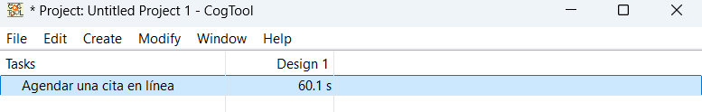
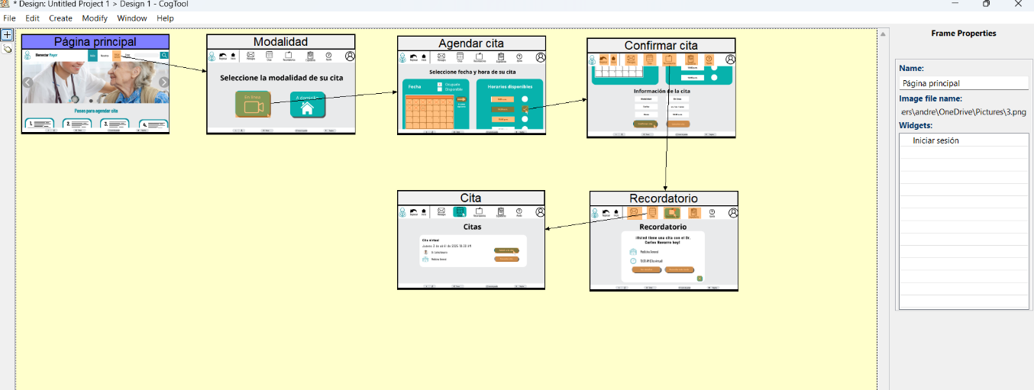
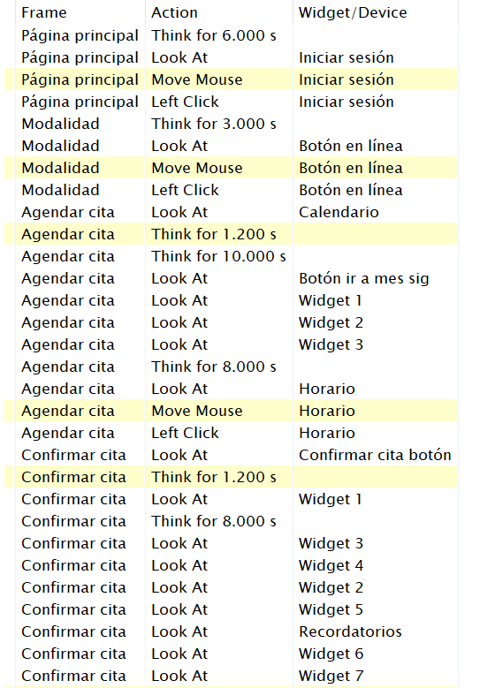

Cogulator
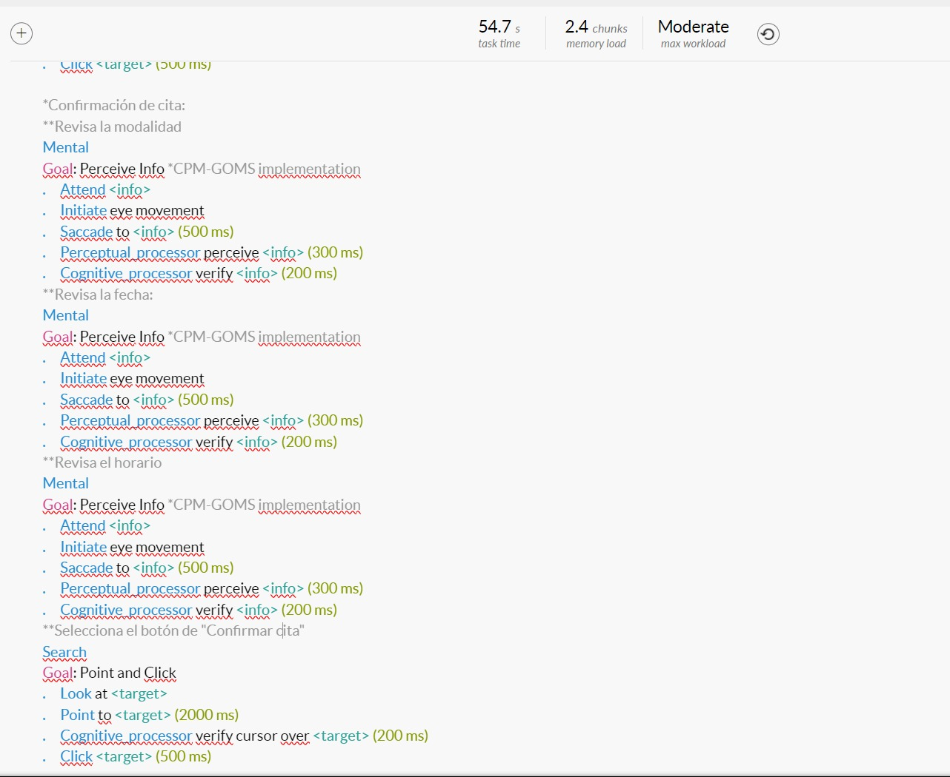
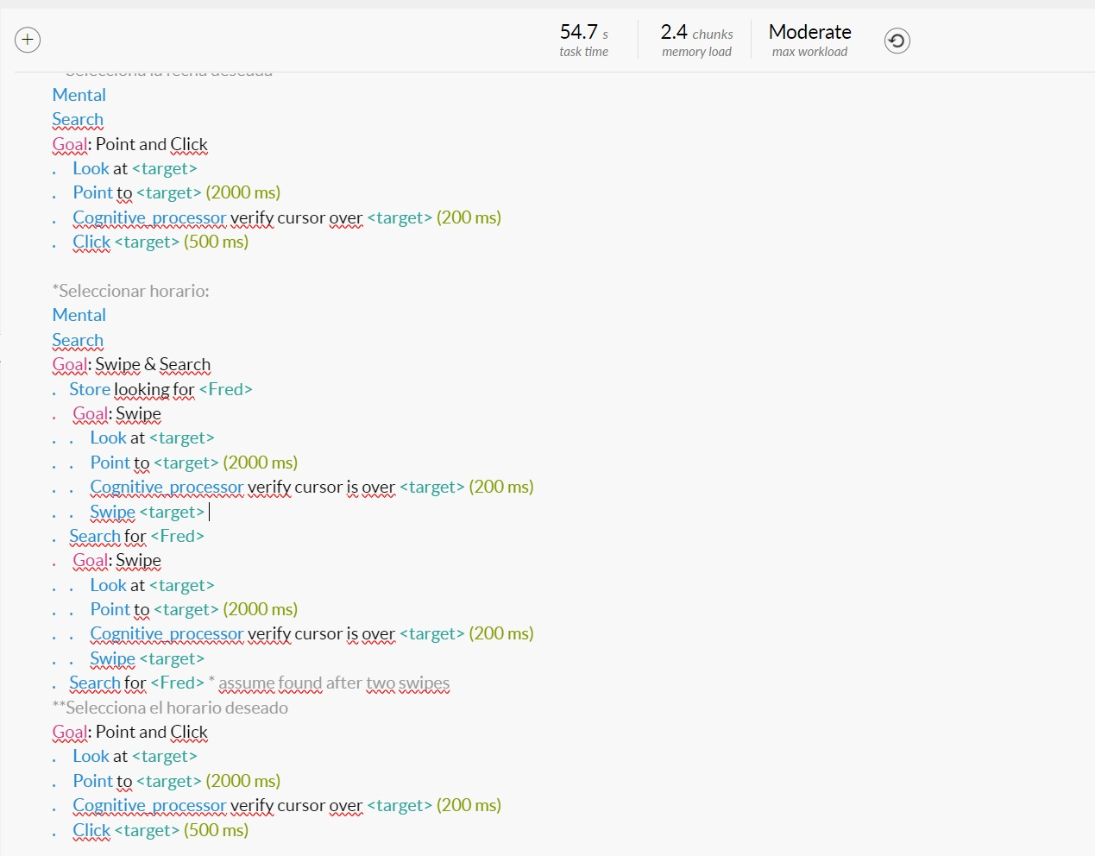
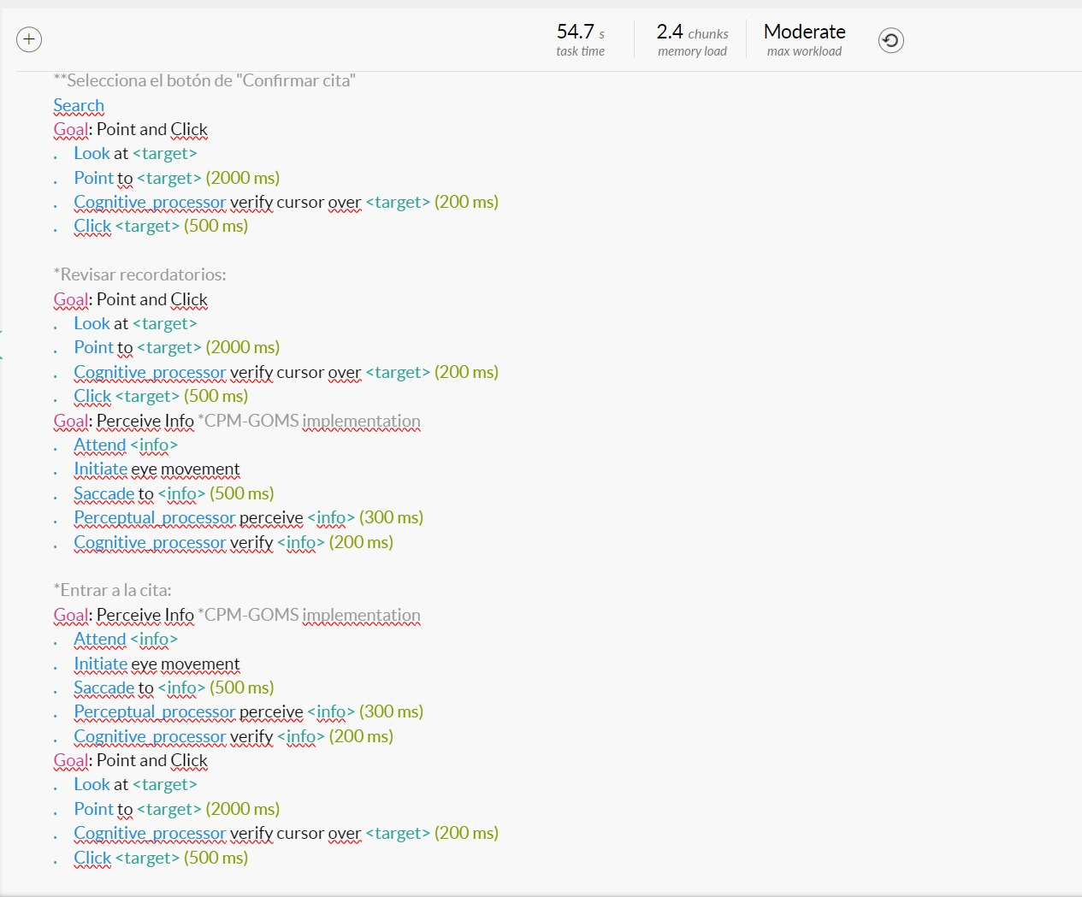
4.2. Resultados obtenidos
Cogulator
Se aplicó una inspección de tipo analítica utilizando el modelo CPM-GOMS con el apoyo de la herramienta Cogulator. Este método permitió descomponer las tareas de los usuarios en operadores perceptuales, cognitivos y motores, considerando tiempos ajustados para adultos mayores.
El análisis permitió identificar que las tareas básicas (como seleccionar opciones, confirmar citas y acceder a videollamadas) tienen tiempos de ejecución significativamente mayores para personas mayores en comparación con usuarios expertos. Se detectó que operadores como Point to <target>, Click <target> y Cognitive_processor verify <info> representan los mayores incrementos en tiempo, especialmente en pasos importantes como la confirmación de citas y el acceso a la videollamada.
CogTool
Se utilizó la herramienta CogTool para simular el proceso de agendar una cita virtual a través de la plataforma Bienestar Mayor. El script step list abarcó todas las etapas principales: desde el inicio de sesión, la selección de modalidad, la navegación por calendario y horario, hasta la confirmación de la cita y el registro en el sistema de recordatorios y citas.
El tiempo total registrado fue de 60.1 segundos y a primera vista uno pensaría que es un tiempo largo sólo para completar una acción, sin embargo, este tiempo estimado es adecuado para adultos mayores, quienes suelen requerir entre 1.5 y 2 veces más tiempo que usuarios jóvenes al interactuar con plataformas digitales.
Las etapas donde se identificaron mayores pausas fueron:
-Selección de fecha en calendario (Think for 10.000 s)
-Confirmación de cita (Think for 8.000 s)
-Navegación en recordatorios y citas (Think for 6.000 s)
El modelo actual permite a un usuario adulto mayor completar el proceso en alrededor de un minuto, lo cual es un tiempo razonable y aceptable.
4.3. Ajustes realizados
A partir de los resultados, se ajustaron los tiempos base en el modelo, incrementando entre un 70% y 200% los operadores perceptuales, cognitivos y motores. También se añadieron pasos adicionales de verificación (doble chequeo) en tareas críticas para mostrar el comportamiento realista de usuarios de la tercera edad. Estos ajustes permitieron obtener una estimación de tiempos más representativa.
5. Pruebas de usabilidad
5.1. Objetivos
Las pruebas de usabilidad propuestas para el sistema Bienestar Mayor tienen como objetivo evaluar, de forma anticipada, qué tan intuitiva, accesible y funcional resulta la plataforma para sus distintos tipos de usuarios, especialmente los adultos mayores. Al tratarse de un grupo con habilidades tecnológicas variables, es fundamental validar que la interfaz diseñada permita a los usuarios completar sus tareas principales de manera autónoma, cómoda y sin confusión. Además, se busca identificar posibles obstáculos en el flujo de navegación, en el lenguaje utilizado o en la presentación visual, con el fin de hacer ajustes antes de la implementación final del sistema. Estas pruebas también permitirán recolectar impresiones y expectativas por parte de los usuarios, lo cual enriquecerá el proceso de mejora del diseño centrado en el usuario.
Los objetivos específicos incluyen:
- Verificar si un adulto mayor puede agendar una cita virtual sin ayuda externa.
- Validar que un responsable pueda consultar y actualizar la información médica de un familiar.
- Confirmar que un médico pueda acceder correctamente a la bitácora clínica de un paciente.
Estas pruebas permiten evaluar anticipadamente aspectos clave de la interfaz, evitando errores críticos en fases posteriores del desarrollo.
5.2. Métricas y criterios de aceptación
Como parte del diseño de estas pruebas se definieron métricas que permitan valorar tanto el rendimiento como la experiencia subjetiva de los participantes. Por un lado, se evaluará el tiempo que cada usuario necesita para completar tareas específicas, la cantidad de errores que comete durante su ejecución y la tasa de éxito, es decir, cuántos usuarios logran finalizar las tareas sin ayuda. Por otro lado, también se incluirán encuestas breves de percepción, en las que los participantes valorarán aspectos como la facilidad de uso, la claridad de la interfaz, la comprensión de las instrucciones y el grado de satisfacción general.
Para establecer criterios de aceptación, se considerará que una tarea alcanza un resultado excelente si es completada por al menos el 90% de los participantes sin errores ni dificultades. Un resultado aceptable será aquel en el que entre el 70% y el 90% de los usuarios logren terminar la tarea, incluso si se presentan errores menores. Finalmente, se considerará inaceptable si menos del 70% de los usuarios puede finalizar la tarea o si el proceso genera confusión significativa o frustración.
Las métricas cualitativas, cuantitativas y criterios de aceptación específicos considerados, son los siguientes:
Métricas Cuantitativas:
- Tiempo de ejecución de cada tarea (minutos y segundos).
- Tasa de éxito: porcentaje de participantes que completan la tarea sin ayuda.
- Número de errores cometidos (clics incorrectos, navegación errónea, datos omitidos).
- Número de intervenciones del moderador.
Métricas Cualitativas:
- Facilidad percibida de uso (escala Likert 1–5).
- Nivel de satisfacción general (escala Likert 1–5).
- Comentarios espontáneos durante la tarea.
- Lenguaje corporal observado (gestos de frustración, duda, agrado).
Criterios de aceptación:
Nivel | Tiempo | Tasa de éxito | Errores permitidos | Satisfacción mínima
Excelente | ≤ 2 minutos | ≥ 90% | 0–1 | ≥ 4.5
Aceptable | ≤ 4 minutos | 70%–89% | 2–3 | ≥ 3.5
Inaceptable | > 4 minutos | < 70% | > 3 | < 3.5

A continuación, se presenta una tabla que resume la asociación entre los requerimientos funcionales priorizados, los requerimientos no funcionales vinculados con usabilidad, y las medidas específicas que se evaluarán en las pruebas. Solo se incluyen aquellos requerimientos que implican interacción directa del usuario y son evaluables en este contexto.:
Requerimiento Funcional | Requerimiento No Funcional | Medida de Usabilidad Evaluada
RF002 – Solicitud de citas médicas | RNF001 – Interfaz intuitiva | Tasa de éxito al completar la tarea sin ayuda
 | RNF003 – Accesibilidad visual | Tiempo promedio de ejecución
 | RNF006 – Tiempo de respuesta | Número de errores durante la navegación
 | RNF002 – Compatibilidad en dispositivos | Comentarios espontáneos y percepción de claridad
RF003 – Citas virtuales mediante videollamada | RNF001 – Interfaz intuitiva | Capacidad para acceder e iniciar videollamada sin ayuda
 | RNF006 – Tiempo de respuesta | Tiempo para encontrar e iniciar la videollamada
 | RNF007 – Alta disponibilidad | Intervenciones requeridas del moderador
 | RNF003 – Soporte para necesidades visuales o motoras | Observación de expresiones de duda, frustración o seguridad
RF004 – Recordatorios de citas programadas | RNF001 – Claridad de elementos visuales | Comprensión del mensaje recibido (verbal o visual)
 | RNF003 – Accesibilidad textual | Satisfacción respecto a la claridad del recordatorio
 | RNF004 – Seguridad de la información | Confirmación del usuario sobre recepción y confianza en la función
RF011 – Programación de citas por parte del responsable | RNF001 – Interfaz clara y navegación comprensible | Tasa de éxito, número de pasos erróneos
 | RNF002 – Compatibilidad entre dispositivos | Comentarios de facilidad o dificultad durante la tarea
 | RNF003 – Accesibilidad | Satisfacción general con la experiencia de agendar por terceros

5.3. Diseño y protocolo de la prueba
Participantes:
Se contará con un grupo de entre 5 y 7 adultos mayores de 65 años, con habilidades digitales básicas o intermedias. Se incluirá diversidad de género, nivel educativo y familiaridad tecnológica.
Escenarios de prueba (casos de uso seleccionados):
- Solicitar una cita médica (Manuel López, Adulto Mayor, asistido por familiar)
Caso de uso relacionado: Solicitud de citas médicas: Los pacientes podrán solicitar citas médicas de manera virtual o presencial (a domicilio).
Relación con Cogulator y Cogtool: Se modelaron los pasos necesarios para agendar una cita, incluyendo abrir la página, seleccionar la opción de cita virtual o presencial, elegir la fecha en el calendario, seleccionar el horario y confirmar la cita. El modelo contempla tanto las acciones motoras (apuntar, hacer clic) como las perceptuales y cognitivas (percibir la información, verificarla, preparar la acción), especialmente considerando los tiempos adicionales necesarios para adultos mayores. Esto refleja fielmente la secuencia completa de este caso de uso en la práctica
Perfil del participante: Manuel López, 70 años, habilidades tecnológicas limitadas, asistido por su hija Carla López, 40 años, con experiencia digital moderada.
Escenario: Manuel accede a la plataforma desde la computadora de Carla. Ambos inician sesión, entran al menú de citas, seleccionan “Cita a domicilio”, eligen fecha y hora, verifican los datos y Carla ayuda a Manuel a confirmar la solicitud.
- Asistir a una Cita Virtual mediante Videollamada (Manuel López, Adulto Mayor, asistido por familiar)
Caso de uso relacionado: Citas virtuales mediante videollamada: Los pacientes tendrán la opción de realizar consultas médicas a través de videollamadas.
Relación con Cogulator y Cogtool: El modelo incluye los pasos de acceder a la sección de citas, percibir la información (como fecha y hora de la cita), identificar la opción de “Unirse a videollamada” y hacer clic en ella. También incluye los tiempos cognitivos y perceptuales necesarios para que Manuel pueda entender que está entrando a una consulta virtual. Esto permite anticipar el desempeño de un adulto mayor en esta tarea y detectar posibles puntos de mejora en la interfaz.
Perfil del participante: Manuel López, 70 años, con poca experiencia en videollamadas, asistido por Carla López, 40 años, familiar responsable.
Escenario: Manuel tiene programada una consulta virtual. Desde la computadora de Carla, ambos ingresan a la plataforma, acceden a “Citas”, identifican la consulta del día y Carla ayuda a Manuel a hacer clic en “Unirse a videollamada”, configurando la cámara y el audio.
- Asistir a una Cita Virtual mediante Videollamada (Manuel López, Adulto Mayor, asistido por familiar)
Caso de uso relacionado: Recordatorios de citas programadas: Los pacientes recibirán notificaciones de citas mediante correo electrónico, SMS, llamadas automáticas o mensajes en la plataforma.
Relación con Cogulator: Se modeló el proceso de acceder a la sección de “Recordatorios”, percibir y comprender la información sobre la cita, y confirmar su revisión. El modelo contempla los pasos de navegación por la plataforma, así como el tiempo cognitivo adicional para que Manuel pueda leer, entender y verificar los recordatorios, anticipando posibles dificultades específicas de usuarios mayores.
Perfil del participante: Manuel López, 70 años, habilidades básicas para leer mensajes en pantalla, asistido por Carla López, 40 años.
Escenario: Manuel recibe un correo electrónico con la notificación de su próxima cita. Carla lo ayuda a ingresar a la plataforma desde su computadora, acceder a “Recordatorios”, verificar la fecha, hora y modalidad de la cita, y confirmar que ha revisado la notificación.
Protocolo de prueba:
Fase | Duración estimada
Bienvenida e instrucciones | 5 min
Cuestionario pre-prueba | 5 min
Ejecución de los tres escenarios | 15 min
Observación directa | Durante prueba
Cuestionario post-prueba | 5 min
Comentarios finales | 5 min
Total por participante | 35 minutos

Entorno de prueba:
- Lugar: sala controlada sin distracciones.
- Dispositivo: computadora con prototipo funcional.
- Personal: facilitador y observador (sin intervención directa).
- Herramientas de grabación (solo si hay consentimiento).
Instrumentos de recolección
A. Lista de cotejo (antes de la prueba)
Ítem | Verificado (✓)
Prototipo funcional y accesible
Dispositivo cargado y conectado
Consentimiento informado firmado
Cuestionarios impresos (pre y post)
Lista de tareas y observación lista
Ambiente sin ruido o distracciones
Grabación habilitada (solo si aplica)
B. Cuestionario pre-prueba
Objetivo: Conocer el perfil y contexto tecnológico del usuario.
- Edad:
- ¿Usa regularmente algún dispositivo móvil o computadora?
  - Nunca / A veces / Frecuentemente
- ¿Ha usado alguna app para servicios médicos antes?
  - Sí / No
- ¿Cómo se califica en habilidades digitales?
  - Muy bajo / Bajo / Medio / Alto
- ¿Tiene alguna discapacidad que dificulte el uso de pantallas?
  - No / Sí:
C. Instrumento de observación
Elemento observado | Descripción / Notas
Tiempo total por tarea | T1: ___ / T2: ___ / T3: ___
Número total de errores | T1: ___ / T2: ___ / T3: ___
Necesitó ayuda externa | Ninguna / 1 vez / >2 veces
Reacciones observables (confusión/frustración) | Sí / No. Detalles: ____________
Comentarios espontáneos relevantes | ____________________________________
D. Cuestionario post-prueba
Objetivo: Medir percepción y satisfacción tras las tareas.
- ¿Qué tan fácil fue usar la aplicación?
  - Muy difícil / Difícil / Neutral / Fácil / Muy fácil
- ¿Comprendió sin dificultad los pasos para cada tarea?
  - Sí / Parcialmente / No
- ¿Se sintió cómodo con el tamaño de letra, botones y colores?
  - Nada / Poco / Adecuado / Muy cómodo
- ¿Le gustaría usar esta app en su vida diaria?
  - Sí / No / No estoy seguro
- ¿Qué le gustó más de la app?
- ¿Qué sugerencia de mejora haría?
5.4. Resultados y observaciones (planificadas)
Aunque las pruebas aún no han sido ejecutadas, se anticipa que los elementos de accesibilidad como tipografía grande, botones visibles y navegación lineal contribuirán a una experiencia satisfactoria. Se espera una tasa de éxito alta en la tarea de revisar recordatorios, seguida por la programación de citas y la videollamada como la de mayor complejidad.
Estas pruebas permitirán validar que las decisiones de diseño actuales se alinean con las capacidades reales del usuario, y servirán como insumo clave para iteraciones futuras. Además, fomentarán la implementación de ajustes específicos enfocados en mejorar tanto la usabilidad como la confianza digital del usuario adulto mayor.
6. Diseño centrado en el usuario (DCU)
6.1. Aplicación de la metodología
El diseño del sistema Bienestar Mayor se ha desarrollado siguiendo los principios establecidos por la norma ISO 9241-210 sobre diseño centrado en el usuario para sistemas interactivos. Esta metodología se basa en el entendimiento profundo de los usuarios, sus necesidades, tareas y entornos, permitiendo construir soluciones que no solo sean técnicamente funcionales, sino también accesibles, útiles y satisfactorias para quienes las utilizan.
Desde la etapa inicial del proyecto, se identificaron distintos grupos de usuarios relevantes: adultos mayores, responsables del adulto mayor, médicos y personal administrativo. A partir de esta clasificación, se diseñó un plan de investigación que incluye encuestas, entrevistas, estudios de campo y pruebas de usabilidad, con el fin de comprender a fondo el contexto de uso del sistema. Esta aproximación permitió que las decisiones de diseño no se tomaran únicamente desde una perspectiva técnica, sino a partir de datos reales sobre las capacidades, expectativas y limitaciones de los usuarios finales.
Además, el proceso de diseño ha sido planteado como iterativo, permitiendo que los prototipos evolucionen con base en los hallazgos obtenidos a través de la interacción con los usuarios. Aunque el sistema aún no se encuentra en funcionamiento, el proyecto contempla múltiples ciclos de validación con usuarios reales, para refinar la interfaz y mejorar continuamente la experiencia. De esta forma, se garantiza que las soluciones propuestas sean relevantes, accesibles y acordes a las necesidades del entorno social y tecnológico donde serán aplicadas.
6.2. Actividades relacionadas con DCU
Entre las actividades más importantes desarrolladas dentro del enfoque de diseño centrado en el usuario se encuentran la investigación contextual, la definición de perfiles de usuario y la construcción de escenarios de uso. A través de encuestas aplicadas a adultos mayores, se recopilaron datos sobre su nivel de familiaridad con tecnologías digitales, así como sus principales temores, preferencias y barreras al momento de utilizar una plataforma en línea. Por su parte, mediante entrevistas a médicos, responsables y administradores, se identificaron los flujos de trabajo actuales y los requerimientos funcionales asociados a cada rol dentro del sistema.
Con base en esta información, se elaboraron descripciones detalladas de los perfiles de usuario, que incluyen características demográficas, capacidades tecnológicas y objetivos al utilizar el sistema. Estos perfiles sirvieron como referencia durante el diseño de la interfaz y en la creación de escenarios de uso, como por ejemplo el caso de un adulto mayor que necesita programar una consulta médica sin salir de casa, o el de un responsable que requiere hacer seguimiento del tratamiento de un familiar.
Otra actividad clave fue la elaboración de prototipos de baja y media fidelidad, que fueron sometidos a validaciones preliminares para analizar aspectos como la legibilidad del texto, la visibilidad de botones y la secuencia lógica de acciones dentro del sistema. Asimismo, se integraron principios de accesibilidad, como el uso de tipografía grande, botones con buen contraste, y compatibilidad con tecnologías de asistencia como lectores de pantalla o comandos por voz.
Finalmente, se diseñó un plan de pruebas de usabilidad orientado a obtener retroalimentación directa de los usuarios antes del desarrollo final de la plataforma. Esta planificación garantiza que el producto no solo cumpla con los objetivos técnicos, sino que esté verdaderamente alineado con las condiciones reales de uso, promoviendo así una experiencia significativa, inclusiva y centrada en el ser humano.
7. Participación del equipo
Integrante | Actividades Realizadas | Porcentaje de Participación (%)
Mariana Caballero | Redacción de requerimientos funcionales y no funcionales, elaboración del plan de pruebas de usabilidad, documentación técnica preliminar. | 100%
Andrea Góngora | Diseño de prototipos en Canva (baja, media), estructura visual de interfaces, apoyo en pruebas de accesibilidad. Análisis con herramientas con CogTool. | 100%
Jaqueline Góngora | Análisis de usuarios, definición de casos de uso, levantamiento de requerimientos, ejecución y análisis con herramientas con Coagulator. | 100%
Cristina Villanueva | Redacción del contexto, objetivos y perfiles de usuario, diseño de escenarios de uso, organización del cronograma, integración, diseño de prototipo en Figma (alta) y revisión final del documento. | 100%

La participación de todas las integrantes fue fundamental en cada una de las actividades realizadas durante todas las etapas del proyecto, Aunque en la tabla se especificaron las tareas principales asignadas a cada miembro del equipo, es importante señalar que todas las integrantes trabajaron de manera colaborativa y activa en el desarrollo integral del proyecto, involucrándose en la planeación, ejecución, revisión y mejora continua de los entregables.
El porcentaje se asignó como 100% para todas considerando el compromiso equitativo en el cumplimiento de las responsabilidades y la constante comunicación entre todas, la cual fue primordial durante toda la elaboración de los documentos elaborados.

